Cammio, czyli narzędzie do wideorekrutacji okiem Kandydata
Zapraszamy do zapoznania się z recenzją wideorekrutacji napisaną przez naszego specjalistę, Panią Ewelinę Stachowiak.

Zacznijmy od tego, że narzędzie Cammio pozwala na przeprowadzenie wideorekrutacji automatycznej oraz tak zwanej wideorekrutacji live, czyli rozmowy online. W tej części zajmiemy się wideorekrutacją automatyczną, dzięki której Rekruter może zapraszać Kandydatów do nagrywania odpowiedzi na stworzone przez niego wcześniej pytania.
O co tak naprawdę chodzi? Wideorekrutację automatyczną można potraktować jako wstępny etap weryfikacji Kandydatów. Zamiast kilkudziesięciominutowego spotkania z Kandydatem, które może zresztą okazać się nieudane, lepiej w tym czasie obejrzeć kilka nagrań i wybrać jedynie najlepsze prezentacje. Przygotowując się do testowania narzędzia, przeczytałam również, że wideorekrutacja automatyczna pozwala na szybszą weryfikację Kandydatów - nawet do 10 osób w czasie, które standardowo Rekruter poświęca na rozmowę kwalifikacyjną z jednym Kandydatem.
Rekruter ustawia pytania i czas odpowiedzi, a następnie wysyła zaproszenia do Kandydatów drogą mailową. Kandydaci otrzymują zaproszenia na wideorekrutację automatyczną i nagrywają spontaniczne odpowiedzi. Pracodawca otrzymuje następnie link do wideoodpowiedzi i decyduje, kogo zaprosić do następnego etapu rekrutacji.
Wideorekrutacja automatyczna, podobnie jak każde inne narzędzie, ma swoich zwolenników i przeciwników. Jedno jest pewne: pozwala oszczędzić czas, bo nie marnujemy go na indywidualne wywiady, podczas których już po 5 minutach okazuje się, że Kandydat nie pasuje do danego stanowiska, a mimo to nie wypada zakończyć spotkania. Wybieramy najlepszych Kandydatów i zapraszamy ich do kolejnego etapu rekrutacji. I tu powinniśmy zatrzymać się na chwilę – trzeba przecież zaznaczyć, że celem wideorekrutacji automatycznej nie jest zastąpienie rozmowy z Kandydatem w cztery oczy. Wideorekrutacja ma być narzędziem pomocnym i ułatwiającym przeprowadzenie jedynie wstępnych etapów.
Jakie korzyści może przynieść Kandydatom? Podobnie, jak w przypadku Rekruterów: to przede wszystkim wygoda, oszczędność czasu i pieniędzy, ale też pewność, że każdy Kandydat ma równe szanse - takie same pytania dla wszystkich aplikujących, brak stronniczości Rekrutera, pewność, że kandydatura nie jest oceniana jedynie na podstawie CV, które (trzeba przyznać) często nie pokazuje naszej prawdziwej natury. Oszczędność czasu i pieniędzy? Owszem, tym bardziej przy rekrutacjach prowadzonych dla wielu oddziałów firmy. Brak gwarancji zatrudnienia ze strony firmy sprawia, że Kandydaci niechętnie decydują się na spotkania rekrutacyjne prowadzone w innym mieście, a co za tym idzie – na dodatkowe koszty związane z podróżą. Dodatkowym problemem może okazać się również konieczność wzięcia urlopu w pracy w związku z dojazdem na spotkanie rekrutacyjne. Oszczędność czasu dotyczy także Rekruterów, którzy często muszą odbywać dalekie wyjazdy służbowe lub zmagać się z problemem, jakim jest niestawienie się Kandydatów na rozmowę kwalifikacyjną. Warto również wspomnieć, że możliwość nagrania odpowiedzi w zaciszu domowym, w znacznym stopniu redukuje stres Kandydata i pozwala na zaprezentowanie się od jak najlepszej strony, co często okazuje się nie lada wyzwaniem w przypadku pierwszej rozmowy kwalifikacyjnej.
Tyle o najważniejszych korzyściach. Myślę, że warto było je zaprezentować tytułem wstępu, aby lepiej zrozumieć potrzebę, czy też słuszność zastosowania i wdrożenia narzędzia do organizacji.
Skoro wiemy już, na czym polega wideorekrutacja automatyczna i dlaczego warto zastanowić się nad zastosowaniem jej w początkowych etapach rekrutacji, przejdźmy zatem do sedna.
Jak to wygląda w praktyce?
Przetestujmy narzędzie z pozycji Kandydata. Załóżmy, że aplikuję na stanowisko Specjalisty ds. Sprzedaży. Wysyłam swoje CV i oczywiście z niecierpliwością czekam na odzew. Z informacją zwrotną, jak wiemy, różnie bywa, ale załóżmy też, że tym razem dano mi szansę. ;-) Na stanowisko Specjalisty ds. Sprzedaży aplikowała setka innych Kandydatów, Rekruter postanowił więc skorzystać z wideorekrutacji automatycznej i do wszystkich, wybranych w pierwszej kolejności Kandydatów, wysłał link do szablonu wideorozmowy z takimi samymi pytaniami, opracowanymi specjalnie na potrzeby tego stanowiska. Zamysłem Rekrutera było otrzymanie od wielu Kandydatów odpowiedzi na ważne dla niego pytania, które umożliwią szybką weryfikację i dokonanie decyzji o zaproszeniu ich do kolejnego etapu rekrutacji.
Przejdźmy dalej. Poinformowano mnie wcześniej, że otrzymam link z zaproszeniem na nagranie wideo. Wchodzę na pocztę i jest e-mail z następującą wiadomością:

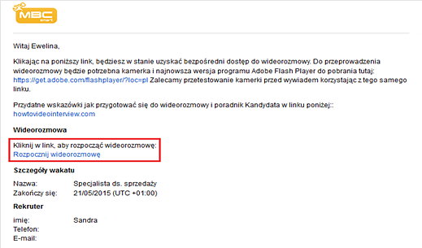

Po kliknięciu w link z zaproszenia, uzyskuję bezpośredni dostęp do panelu, w którym odbędzie się wideorekrutacja. W tym momencie zostaję przeniesiona na stronę powitania. Mogę obejrzeć zarówno nagranie powitalne, jak i prezentujące firmę.

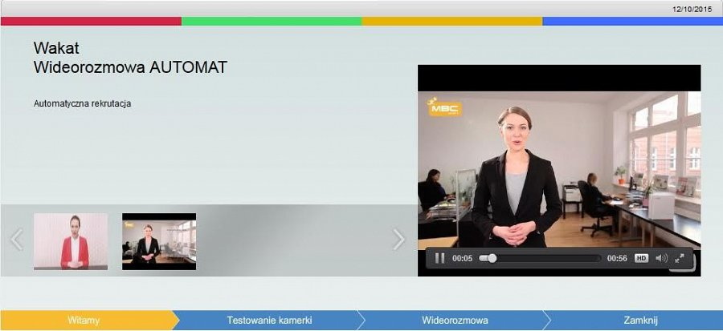

W kolejnym kroku dowiaduję się o konieczności przeprowadzenia testu kamerki. Wiadomość o tym, że do przeprowadzenia wideorekrutacji niezbędna jest kamerka i najnowsza wersja programu Adobe Flash Player, została zawarta już w mailu z zaproszeniem, ale tu ponownie pojawia się komunikat, w jaki sposób można pobrać wtyczkę. Nic zatem nie ucieknie naszej uwadze. Jest też szczegółowa instrukcja, zarówno w formie treści, jak i nagrania wideo, odnośnie tego, w jaki sposób przeprowadzić test kamerki. Wideoinstrukcję można odtworzyć ponownie. W prawym górnym rogu widnieje okno „Pomoc”, z którego można skorzystać w celu uzyskania dodatkowych informacji.

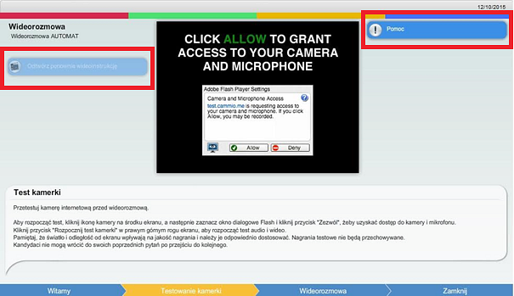

Kolejnym krokiem jest już przetestowanie kamerki, które w tym przypadku okazuje się rozwiązaniem koniecznym i bardzo dobrze, że pomyślano o szczegółowej instrukcji przeprowadzenia testu. Możliwość sprawdzenia sprzętu przed nagraniem daje poczucie komfortu. Nie jestem od razu wrzucana na tzw. „głęboką wodę”, mam też chwilę czasu na oswojenie się z narzędziem. Cóż, niecodziennie widuję swój widok na ekranie. ;) Problemem na tym etapie okazuje się jednak brak responsywności okna. W zależności od tego, jak jest ustawiona rozdzielczość ekranu na danym komputerze, część panelu może nie być widoczna. Da się to zmienić, ale jedynie poprzez dostosowanie ustawień monitora (i tak też zrobiłam). Tak czy inaczej, jest to trochę kłopotliwe. Aby sprawdzić jakość obrazu i dźwięku, należy kliknąć w przycisk: „Rozpocznij test kamery internetowej”.

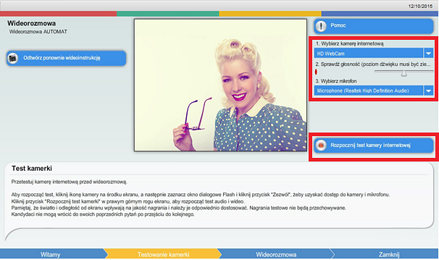

Po przetestowaniu kamerki należy najpierw wyrazić zgodę na nagrywanie, zaznaczając checkbox, który znajduje się po prawej stronie ekranu, a następnie kliknąć w znajdujący się poniżej przycisk: „Kontynuuj”. Fakt, że istnieje konieczność wyrażenia zgody na nagrywanie, a tym samym na przetwarzanie danych osobowych, jest oczywiście dużą zaletą narzędzia. Plik z formularzem zgody jest oczywiście dostępny do wglądu, zarówno na tym etapie wideorekrutacji (wystarczy tylko kliknąć w przycisk “Zgoda” tuż obok checkboxa umożliwiającego wyrażenie tej zgody), jak i w mailu z zaproszeniem na wideorekrutację.

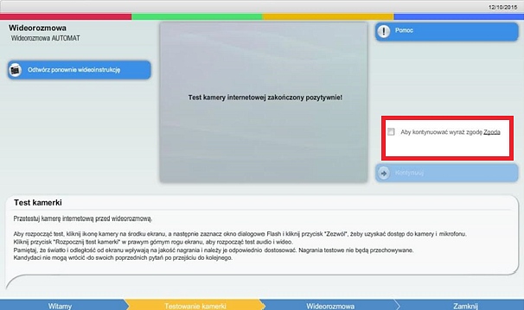
Po kliknięciu w przycisk „Kontynuuj” na ekranie pojawia się Rekruter, który po chwili zadaje pierwsze pytanie. Jestem nieco wybita z rytmu i nie usłyszałam dobrze pytania, ale nic nie szkodzi. Pytanie w formie tekstowej znajduje się na ekranie. Na szczęście istnieje także możliwość odtworzenia pytania ponownie. Nagrywam pierwszą odpowiedź, klikając wcześniej przycisk „Rozpocznij nagrywanie”.

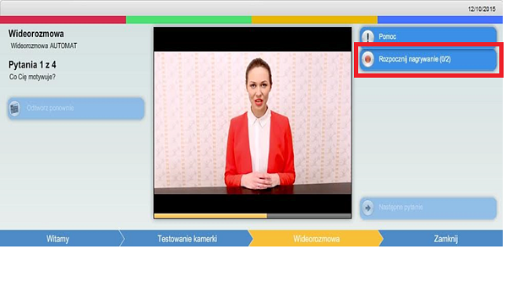
Każdą nagraną odpowiedź mogę obejrzeć. Uważam, że nie wypadłam dobrze podczas nagrywania pierwszej odpowiedzi, dlatego zamierzam ponownie odpowiedzieć na to pytanie. Istnieje taka możliwość, ale tylko raz – i słusznie, ponieważ w przeciwnym razie odpowiedzi nie byłyby już spontaniczne, a ja sama mogłabym zostać posądzona o brak wiarygodności. Z tego co się orientuję, to Rekruter określa ilość podejść Kandydata do nagrania a także czas, jaki ma Kandydat na udzielenie odpowiedzi. Co ważne, powtórzenie odpowiedzi na dane pytanie jest możliwe wyłącznie na etapie jego prezentacji.

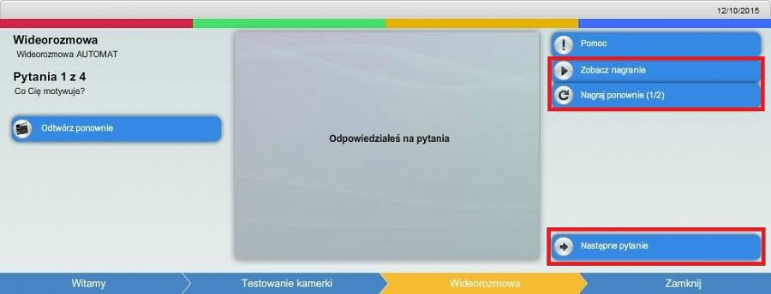
Przechodzę do następnego pytania, klikając w przycisk, który znajduje się w prawym dolnym rogu. Nagrywam kolejne odpowiedzi na pytania, które następują kolejno po sobie. Cały proces przebiega sprawnie i intuicyjnie. Po udzieleniu wszystkich odpowiedzi klikam w przycisk „Potwierdź wideorozmowę”.

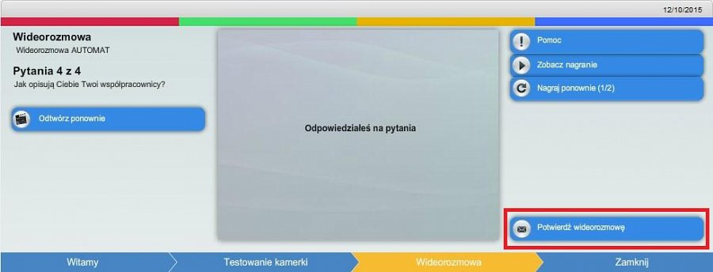
Na sam koniec wyświetla się komunikat o zakończeniu wideorekrutacji. Mam też możliwość podzielenia się swoją opinią, co jest pomysłowym i przydatnym rozwiązaniem dla twórców narzędzia. Opinia ma oczywiście dotyczyć funkcjonalności narzędzia, co sugeruje zresztą umieszczona w panelu informacja.

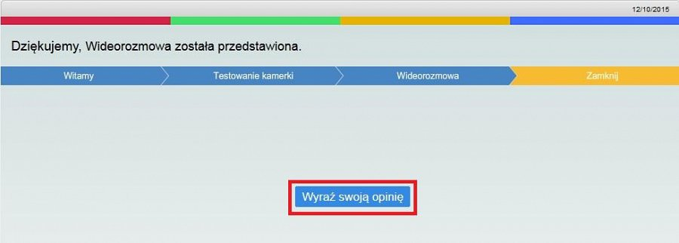

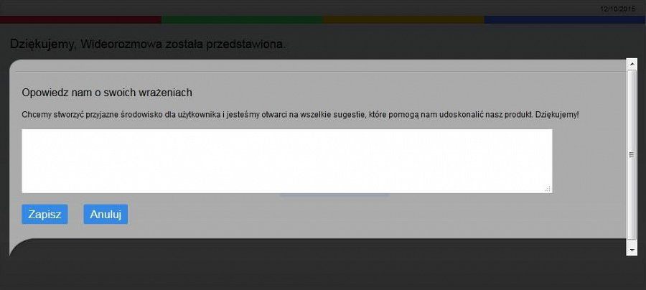
Na adres mailowy otrzymuję informację zawierającą szczegóły związane z przeprowadzoną wcześniej wideorekrutacją, a także kontakt do Rekrutera. Teraz pozostaje jedynie czekać na informację zwrotną i mieć nadzieję na udział w kolejnym etapie rekrutacji.
Podsumowując: przez cały proces wideorekrutacji automatycznej przeszłam sprawnie i bez większych problemów. Plusem jest to, że miałam możliwość nagrania odpowiedzi w wybranym przeze mnie czasie (link z zaproszeniem na wideorekrutację był aktywny przez 3 dni, o czym zostałam poinformowana w pierwszym mailu wysłanym przez Rekrutera) i w dowolnym miejscu. Nagrywałam odpowiedzi w domu, siedząc przed laptopem, dlatego muszę podkreślić aspekt, jakim jest w tym przypadku olbrzymi komfort. Na początku bałam się, że sprzęt zawiedzie, ale wszelkie moje wątpliwości rozwiał test kamerki. Oczywiście wcześniej, przed nagraniem, sprawdziłam też, czy mam wszystkie sterowniki i wtyczki, idąc za wskazówkami i radami, które znalazłam w podręczniku użytkownika wideorekrutacji automatycznej. W mailu z zaproszeniem na wideorekrutację był także link do pobrania odpowiedniej wtyczki. Ja akurat nie musiałam jej pobierać, ponieważ była zainstalowana na moim komputerze.
Nie było problemów z jakością połączenia, nie pojawiły się też żadne opóźnienia, czy kłopoty z nagrywaniem. Doceniam możliwość drugiego podejścia do nagrania danego pytania. Nie wyobrażam sobie, żeby nie było takiej szansy, jeśli na przykład dopadnie mnie nagły atak kaszlu, zadzwoni telefon lub ktoś niespodziewanie wejdzie do pokoju. Z drugiej strony jednak – uważam, że to idealna ilość prób, jeśli moje odpowiedzi mają być spontaniczne i wiarygodne. Narzędzie jest proste w obsłudze, interfejs w miarę przyjazny, a cały proces nagrywania okazał się intuicyjny – wszystko było dobrze opisane. Minusem jest brak responsywności okna, przez co niektóre informacje na ekranie są ucięte.
Warto rozważyć rozwiązanie tego problemu. Podoba mi się również fakt, że po nagraniu odpowiedzi otrzymuję maila ze szczegółowymi informacjami związanymi z przeprowadzoną wideorekrutacją. Zawsze mogę też skontaktować się z Rekruterem i uzyskać niezbędne informacje. Narzędzie oceniam jako nowoczesne, proste w obsłudze, intuicyjne i jak najbardziej komfortowe.
Zastanawia mnie jednak następująca rzecz: co w przypadku, kiedy zawodzi dostawca Internetu? Co, jeśli w trakcie nagrania nagle wyłączą prąd? Niespodziewane wydarzenia również nie omijają standardowych rozmów kwalifikacyjnych, ale tutaj trzeba mieć na uwadze możliwość ponownej prezentacji. Czy w takim przypadku przysługuje mi prawo do kolejnego nagrania? Odpowiedź na to pytanie pozostawiam dostawcom narzędzia. Mam nadzieję, że rozwieje ona wiele wątpliwości, zarówno moich, jak i potencjalnych kandydatów.

